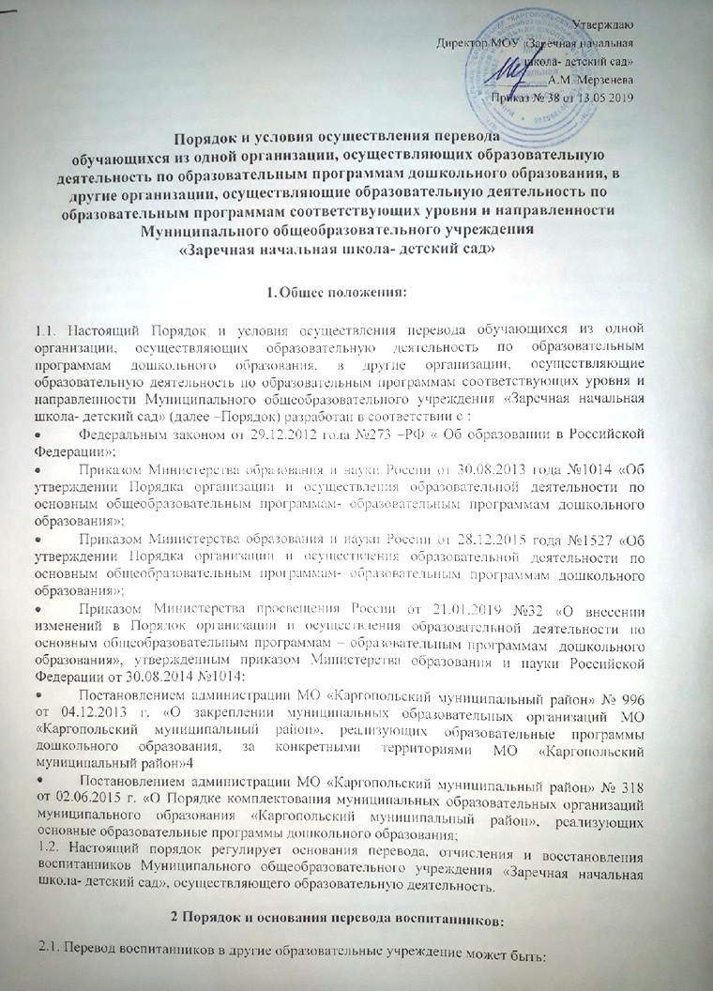

- по инициативе родителей (законных представителей) воспитанника, в том числе в случае перевода воспитанника для продолжения освоения программы в другую организацию, осуществляющую образовательную деятельность;

- в случаях прекращения деятельности исходной организации, аннулирования лицензии на осуществление образовательной деятельности (далее – лицензия);

* в случае приостановления действия лицензии.

2.2. Основанием для перевода является направление о переводе, выданное отделом образования управления социального развития администрации города и распорядительный акт (приказ) ОУ об отчислении воспитанника.

* 1. В заявлении о зачислении обучающегося в образовательную организацию в порядке перевода фиксируется факт ознакомления родителей (законных представителей) с уставом, лицензией на осуществление образовательной деятельности, учебно-программной документацией и другими документами, регламентирующими организацию и осуществление образовательной деятельности и заверяется личной подписью родителей (законных представителей) несовершеннолетнего обучающегося.
  2. При приеме в порядке перевода на обучение по образовательным программам дошкольного образования выбор языка образования, родного языка из числа языков народов Российской Федерации, в том числе русского языка как родного языка, осуществляется по заявлению родителей (законных представителей) несовершеннолетних обучающихся.

2.5.Перевод воспитанников не зависит от периода (времени) учебного года.

2.6. Временный перевод воспитанников ОУ в другие дошкольные учреждения, в случаях приостановления функционирования ОУ в летний период, осуществляется на основании личного заявления родителей (законных представителей), ходатайства заведующего в отдел образования управления социального развития администрации города и направления отдела образования управления социального развития администрации города о временном переводе.

2.7.Внутренний перевод воспитанников в ОУ осуществляется заведующим на основании распорядительного акта (приказа):

2.7.1. В следующую возрастную группу ежегодно не позднее 01 сентября, по заявлению родителей не позднее 01 октября текущего года;

* + 1. В течение года исходя из условий ОУ:
       - в связи с рациональным комплектованием групп;
       - при уменьшении количества детей;
       - на время карантина;
       - при уменьшении количества детей в летний период.

# Порядок и основания отчисления воспитанников:

* 1. Основанием для отчисления воспитанника является распорядительный акт (приказ) ДОУ об отчислении.
  2. Права и обязанности участников образовательных отношений, предусмотренные законодательством РФ и локальными нормативными актами ДОУ, прекращаются с даты отчисления воспитанника.
  3. Отчисление воспитанника из групп может производиться в следующих случаях:
     1. В связи с получением образования (завершением обучения);
     2. Досрочно по основаниям:
* по инициативе родителей (законных представителей) воспитанника;
* в случае перевода воспитанника для продолжения освоения образовательной программы в другую организацию, осуществляющую образовательную деятельность;
* по обстоятельствам, не зависящим от воли родителей (законных представителей) воспитанника и ОУ, в том числе в случаях ликвидации организации, аннулирования лицензии на осуществление образовательной деятельности;
* по медицинским показаниям, препятствующим дальнейшему пребыванию ребенка в ДОУ.
  1. При отчислении воспитанника оформляется:
* заявление;
* приказ об отчислении воспитанника.

3.4.5.В заявлении родителей (законных представителей) воспитанников об отчислении в порядке

а) фамилия, имя, отчество (при наличии) воспитанника;

б) дата рождения;

в) направленность группы;

г) наименование принимающей организации.

В случае переезда в другую местность родителей (законных представителей) воспитанников указывается в том числе населенный пункт, муниципальное образование, субъект Российской Федерации, в который осуществляется переезд.

3.4.6. На основании заявления родителей (законных представителей) воспитанника об отчислении в порядке перевода МДОУ в трехдневный срок издает распорядительный акт об отчислении в порядке перевода с указанием принимающей организации.

3.4.6. МДОУ выдает родителям (законным представителям) личное дело воспитанника (далее - личное дело).

3.4.7. Требование предоставления других документов в качестве основания для зачисления воспитанника в принимающую организацию в связи с переводом из исходной организации не допускается.

3.4.8. Личное дело представляется родителями (законными представителями) воспитанника в принимающую организацию вместе с заявлением о зачислении воспитанника в указанную организацию в порядке перевода из исходной организации и предъявлением оригинала документа, удостоверяющего личность родителя (законного представителя) воспитанника.

3.4.9. После приема заявления и личного дела принимающая организация заключает договор об образовании по образовательным программам дошкольного образования (далее - договор) с родителями (законными представителями) воспитанника и в течение трех рабочих дней после заключения договора издает распорядительный акт о зачислении в порядке перевода.

3.4.10. Принимающая организация при зачислении воспитанника, отчисленного из исходной организации, в течение двух рабочих дней с даты издания распорядительного акта о зачислении воспитанника в порядке перевода письменно уведомляет исходную организацию о номере и дате распорядительного акта о зачислении воспитанника в принимающую организацию.

**4. Перевод воспитанника в случае прекращения деятельности исходной организации, аннулирования лицензии, в случае приостановления действия лицензии:**

4.1. При принятии решения о прекращении деятельности исходной организации в соответствующем распорядительном акте учредителя указывается принимающая организация либо перечень принимающих организаций (далее вместе - принимающая организация), в которую(ые) будут переводиться воспитанники на основании письменных согласий их родителей (законных представителей) на перевод.

4.2. О предстоящем переводе исходная организация в случае прекращения своей деятельности обязана уведомить родителей (законных представителей) воспитанников в письменной форме в течение пяти рабочих дней с момента издания распорядительного акта учредителя о прекращении деятельности исходной организации, а также разместить указанное уведомление на своем официальном сайте в сети Интернет. Данное уведомление должно содержать сроки предоставления письменных согласий родителей (законных представителей) воспитанников на перевод в принимающую организацию.

4.3. О причине, влекущей за собой необходимость перевода воспитанников, исходная организация обязана уведомить родителей (законных представителей) воспитанников в письменной форме, а также разместить указанное уведомление на своем официальном сайте в сети Интернет:

в случае аннулирования лицензии - в течение пяти рабочих дней с момента вступления в законную силу решения суда;

в случае приостановления действия лицензии - в течение пяти рабочих дней с момента внесения в Реестр лицензий сведений, содержащих информацию о принятом федеральным органом исполнительной власти, осуществляющим функции по контролю и надзору в сфере образования, или органом исполнительной власти субъекта Российской Федерации, осуществляющим

переданные Российской Федерацией полномочия в сфере образования, решении о приостановлении действия лицензии.

4.4. Учредитель, осуществляет выбор принимающей организации с использованием информации, предварительно полученной от исходной организации, о списочном составе воспитанников с указанием возрастной категории, направленности группы и осваиваемых ими образовательных программ дошкольного образования

4.5. Учредитель запрашивает выбранные им организации, осуществляющие образовательную деятельность по образовательным программам дошкольного образования, о возможности перевода в них воспитанников.

Руководители указанных организаций или уполномоченные ими лица должны в течение десяти рабочих дней с момента получения соответствующего запроса письменно проинформировать о возможности перевода воспитанников.

4.6. Исходная организация доводит до сведения родителей (законных представителей) воспитанников полученную от учредителя информацию об организациях, реализующих образовательные программы дошкольного образования, которые дали согласие на перевод воспитанников из исходной организации, а также о сроках предоставления письменных согласий родителей (законных представителей) воспитанников на перевод в принимающую организацию. Указанная информация доводится в течение десяти рабочих дней с момента ее получения и включает в себя: наименование принимающей организации, перечень реализуемых образовательных программ дошкольного образования, возрастную категорию воспитанников, направленность группы, количество свободных мест.

4.7. После получения письменных согласий родителей (законных представителей) обучающихся исходная организация издает распорядительный акт об отчислении воспитанников в порядке перевода в принимающую организацию с указанием основания такого перевода (прекращение деятельности исходной организации, аннулирование лицензии, приостановление деятельности лицензии).

4.8. В случае отказа от перевода в предлагаемую принимающую организацию родители (законные представители) воспитанника указывают об этом в письменном заявлении.

4.9. Исходная организация передает в принимающую организацию списочный состав воспитанников, письменные согласия родителей (законных представителей) воспитанников, личные дела.

4.10. На основании представленных документов принимающая организация заключает договор с родителями (законными представителями) обучающихся и в течение трех рабочих дней после заключения договора издает распорядительный акт о зачислении обучающегося в порядке перевода в связи с прекращением деятельности исходной организации, аннулированием лицензии, приостановлением действия лицензии.

В распорядительном акте о зачислении делается запись о зачислении воспитанника в порядке перевода с указанием исходной организации, в которой он обучался до перевода, возрастной категории воспитанника и направленности группы.

4.11. В принимающей организации на основании переданных личных дел формируются новые личные дела, включающие в том числе выписку из распорядительного акта о зачислении в порядке перевода, соответствующие письменные согласия родителей (законных представителей) воспитанников.

**5. Порядок и основания восстановления воспитанников:**

5.1. Воспитанник, отчисленный из МОУ «Заречная начальная школа- детский сад» по инициативе родителей (законных представителей) до завершения освоения образовательной программы, имеет право на восстановление, по заявлению родителей (законных представителей) при наличии в учреждении свободных мест.

• Родители (законные представители) воспитанников подают заявление и пакет документов в ОУ;

• Основанием для восстановления воспитанника является направление, выданное отделом образования управления социального развития администрации города и распорядительный акт (приказ) ОУ о зачислении.

5.2. Права и обязанности участников образовательных отношений, предусмотренных законодательством РФ и локальными актами ОУ возникают с даты зачисления воспитанника в ОУ.